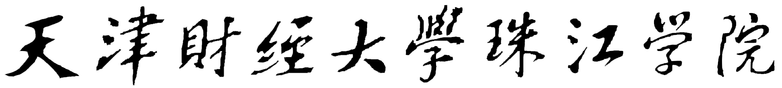

教学改革研究课题研究报告

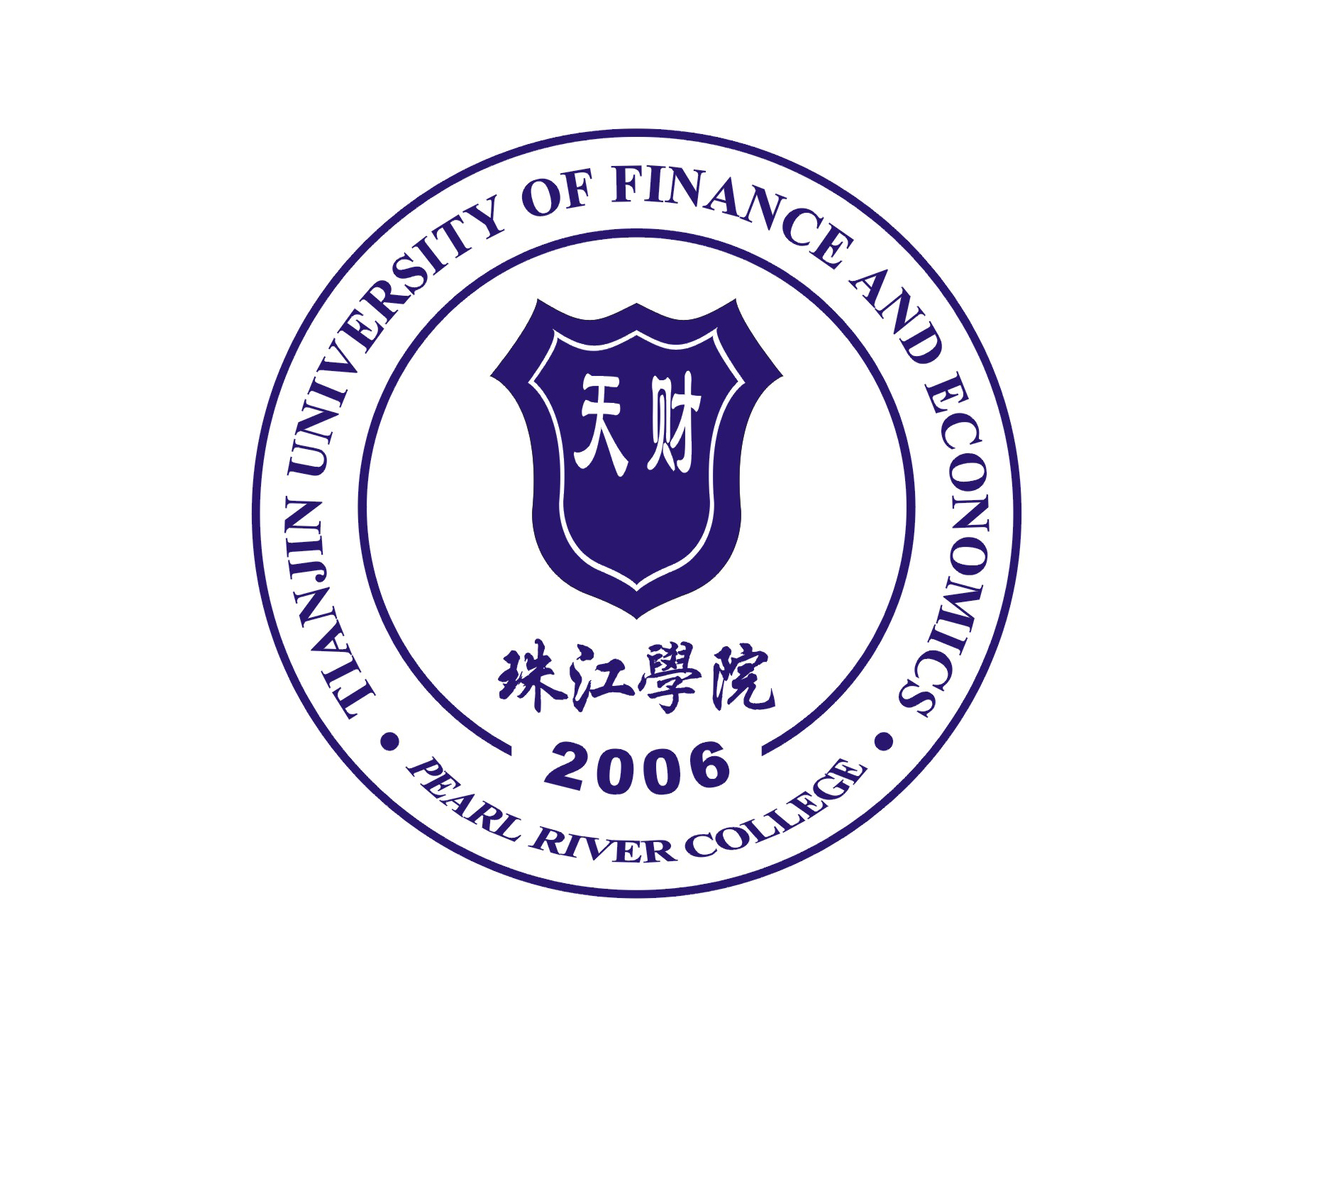

课题负责人：

天津财经大学珠江学院科研管理中心制

